附表一
國立臺北商業大學肌肉骨骼症狀調查表
填表日期： 年 月 日
一、基本資料
單位 | 職稱 | 姓名 | 性別 | 年齡
□男
□女
連絡電話 | 身高 | 體重 | 慣用手
 |  |  | □左手 □右手
1.您在過去的1年內，身體是否有長達2星期以上的疲勞、酸痛、發麻、刺痛等不舒服，或關節活動受到限制？
□否（結束此調查表）
□是（請繼續填寫下列表格。）
2. 下表的身體部位酸痛、不適或影響關節活動之情形持續多久時間？
□1個月 □3個月 □6個月 □1年 □3年 □3年以上
二、症狀調查
□ □ □ □ □ □
□ □ □ □ □ □
□ □ □ □ □ □
□ □ □ □ □ □
□ □ □ □ □ □
□ □ □ □ □ □
□ □ □ □ □ □
□ □ □ □ □ □
不痛
極度
劇痛

0
5
4
3
2
1
□ □ □ □ □ □
□ □ □ □ □ □
□ □ □ □ □ □
□ □ □ □ □ □
□ □ □ □ □ □
□ □ □ □ □ □
□ □ □ □ □ □
不痛
極度
劇痛

0
5
4
3
2
1
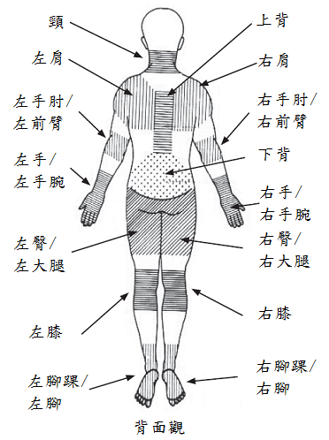
三、其他症狀、病史說明
自評者： 環境安全衛生中心：

★本表填寫完請送回環境安全衛生中心

